Написать TestCase для проверки наличия скидки на Lenovo K5 на сайте rozetka.com.ua

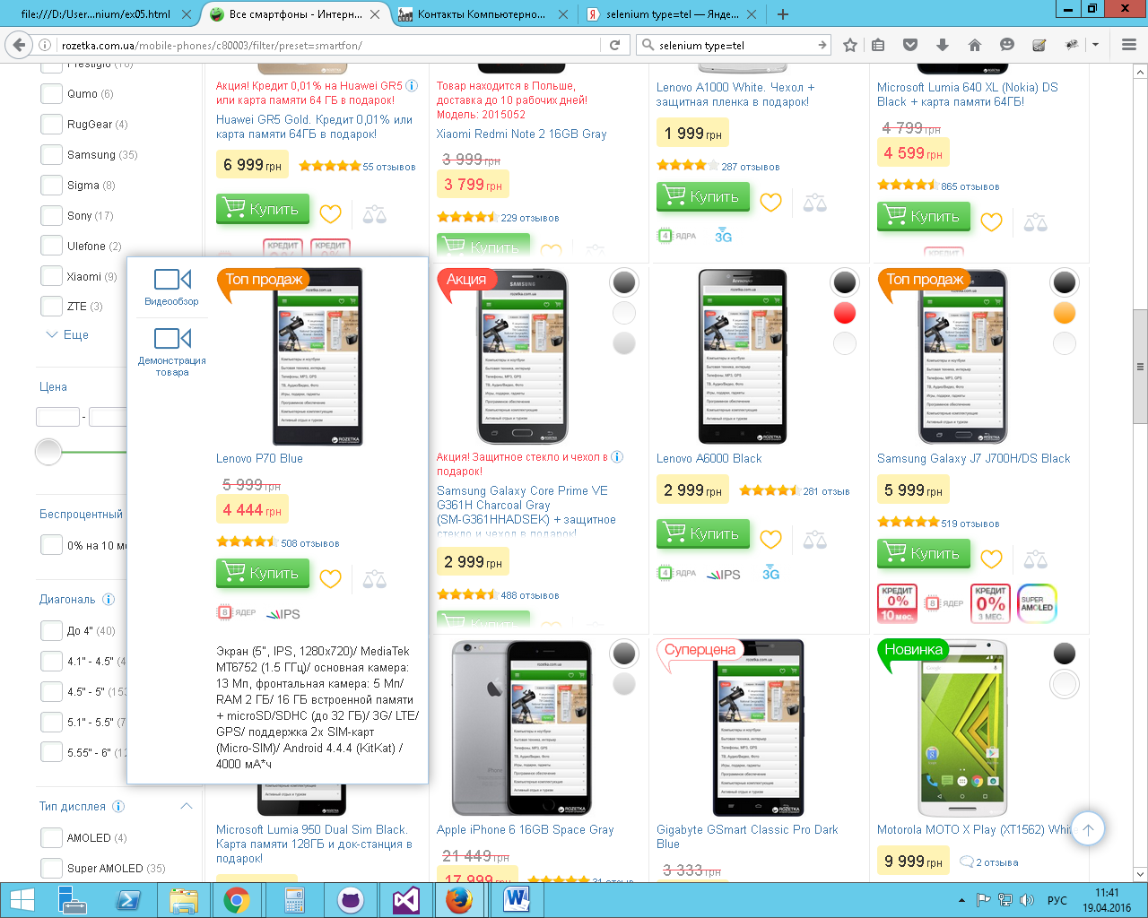

Порядок действий пользователя:

1. Открыть браузер FireFox
2. Перейти по адресу <http://rozetka.com.ua>
3. В меню выбрать пункт «Смартфоны, TV и электроника»
4. Нажать на ссылку «Телефоны»
5. Кликнуть по ссылке «Все телефоны»
6. Проверить наличие скидки на товар Lenovo K5 (A6020a40) Grey стоимость которого должна составлять 3 495 грн вместо ~~4 499 грн~~